**协作式众包测试平台迭代二项目计划文档**

创建者：曹璐

管理者：李大磊

创建时间：2022.3.10

# 阶段目标：

在迭代二中，团队应该完成下述任务：

1. 召开小组会议，在会议上明确成员的职责和分工，会议结束后完成项目启动文档；

2. 在小组会议上以头脑风暴的方式提出产品需求，并进行完善，会议结束后补增需求规格说明书；

3. 在需求规格说明书的基础上，小组会议交流设计出项目相关接口，会议结束后成体系结构设计文档和接口规范文档；

4. 继续部署Jenkins；

5. 团队成员使用前后端分离的方式完成迭代二的目标功能；

6. 使用测试插件测试Jenkins的部署，使用Junit完成单元测试，在完成前后端代码的集成后，进行集成测试和系统测试，并完成一系列测试文档

7. 在过程中填写项目计划执行表，提交相关文档和代码，迭代二结束

**日程表：**

1. 项目日程表

|  |  |  |
| --- | --- | --- |
| 任务ID | 时间预估 | 实际执行 |
| 1 | 1人日 | 1 |
| 2 | 1人日 | 1 |
| 3 | 4人日 | 3 |
| 4 | 5人日 | 7 |
| 5 | 10人日 | 12 |
| 6 | 4人日 | 2 |
| 7 | 1人日 | 1 |
| 总计 | 26人日 | 27人日 |

**迭代二网络图：**

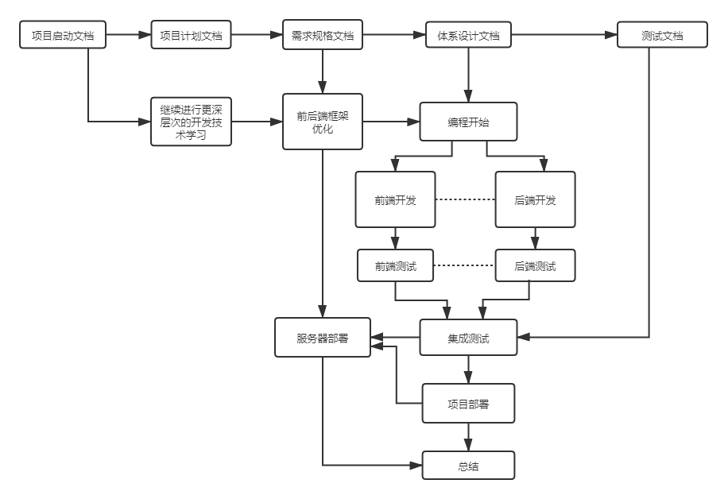

2.任务日程表

根据第二阶段工作（3月10日至4月2日），安排任务如下：

|  |  |  |  |  |
| --- | --- | --- | --- | --- |
| 人员 | 3.10 | 3.10-3.20 | 3.21-3.25 | 3.26-4.2 |
| 熊智星 | 召开小组会议，完成角色分工，分析项目要求并初步制定计划，  并完成初步的部分文档编写。 | 完成迭代二的前端实现部分，负责界面的美化，实现所有功能点 | 继续完成现有迭代二的部分，提升界面的用户友好性，初步优化前后端的对接 | 项目正式集成、系统级测试、部署，并对细微之处进行调整，发布迭代二最终版本，开发过程结束 |
| 曹璐 |
| 李大磊 | 完成迭代二的后端实现部分，负责优化新增方法的逻辑，对现有的接口进行扩充优化，能够将改动后数据库正确部署到服务器，并正确运行 | 完成部分文档（除测试）的修缮工作，优化现有的后端代码 |
| 陆昱宽 | 利用桩程序测试接口，撰写测试用例并填写测试文档 |

# 里程碑及其日期：

1. 里程碑 1：2022-03-10

小组明确了迭代二开发的工作，并明确了相对抽象的迭代要求，进行了接口和方法规划

1. 里程碑 2：2022-03-22

后端开发完成，同时服务器部署工作完成，节省的时间用于协助前端

（3）里程碑 3：2022-03-25

前端开发总体完成

（4）里程碑 4：2022-04-02

前后端集成完成，迭代二工作结束

|  |  |  |  |  |
| --- | --- | --- | --- | --- |
| 人员 | 3.10 | 3.10-3.20 | 3.21-3.25 | 3.26-4.2 |
| 熊智星 | 召开小组会议，完成角色分工，分析项目要求并初步制定计划，  并完成初步的部分文档编写。 | 完成迭代二的前端实现部分，负责界面的美化，实现所有功能点 | 继续完成现有迭代二的部分，提升界面的用户友好性，初步优化前后端的对接 | 项目正式集成、系统级测试、部署，并对细微之处进行调整，发布迭代二最终版本，开发过程结束 |
| 曹璐 |
| 李大磊 | 完成迭代二的后端实现部分，负责优化新增方法的逻辑，对现有的接口进行扩充优化，能够将改动后数据库正确部署到服务器，并正确运行 | 完成部分文档（除测试）的修缮工作，优化现有的后端代码 |
| 陆昱宽 | 利用桩程序测试接口，撰写测试用例并填写测试文档 |

**计划执行检查表**：